# 结论

* 项目地址：<https://github.com/Oneflow-Inc/oneflow/>
* 介绍：<https://mp.weixin.qq.com/s/zwZHX_8JibGIoL9OMkKsuw>
* 原理：采用了预编译，在启动时处理，耗时<1min
* 加快出图速度：通过oneFlow流程，512x512, fp32, 50steps绘图时间由原30秒缩短为8秒
* 显存占用增加：512x512, fp32，太乙模型由原9.5G提升为13.6G
* 环境：
  + diffusers需要安装pre测试版，正式稳定版未发布
  + stable diffusion模型需要有transformers的OneFlowBertModel支持

# 测试：CompVis/stable-diffusion-v1-4

* 以下每个输出展示两张，时间测试是单张
* 测试1：512x512, fp16, 20steps, prompt="cat" -> 2秒，7.2G显存

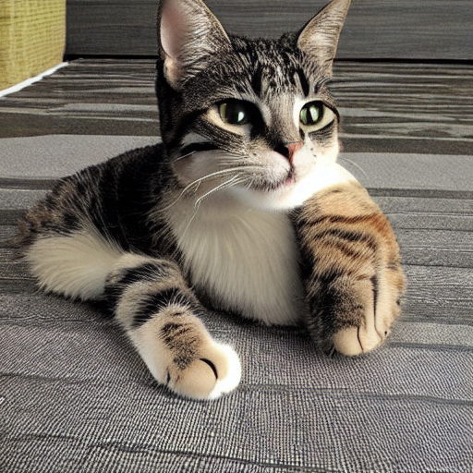 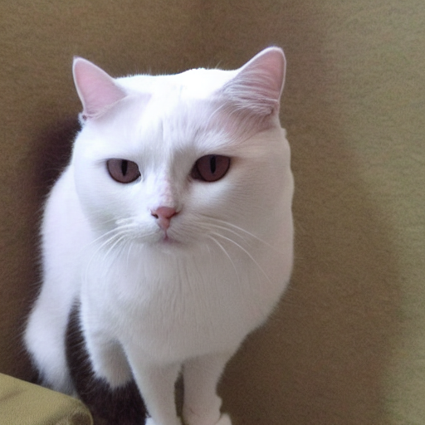

* 测试2：512x512, fp16, 50steps, prompt="cat" -> 6秒，7,2G显存

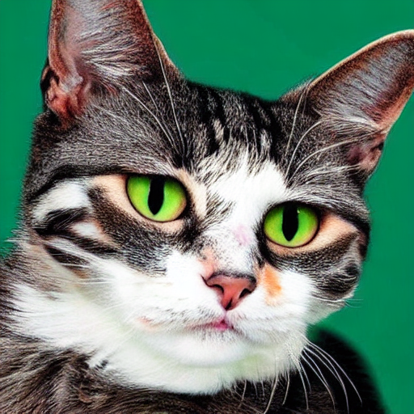 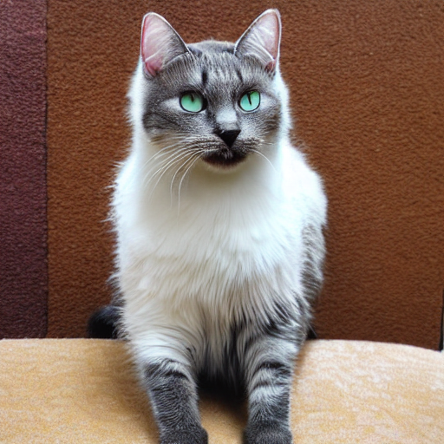

* 测试3：512x512, fp32, 20steps, prompt="cat" -> 3秒，12.8G显存

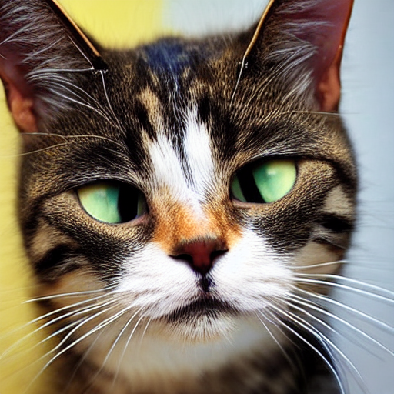 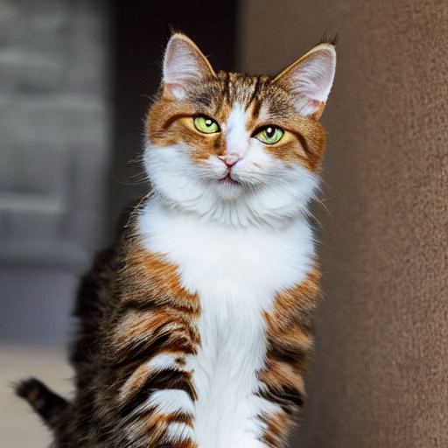

* 测试4：512x512, fp32, 50steps, prompt="cat" -> 8秒，12.8G显存

 

# 测试：IDEA-CCNL/Taiyi-Stable-Diffusion-1B-Chinese-EN-v0.1

* 以下每个输出展示两张，时间测试是单张
* 测试1：512x512, fp16 -> 不支持oneFlow
* 测试2：512x512, fp32, 20steps, prompt="猫" -> 3秒，11.7G显存

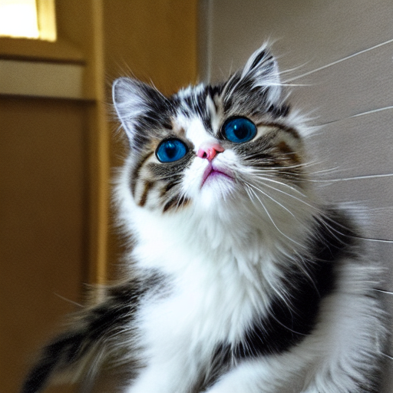 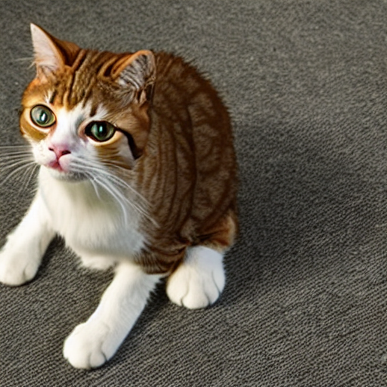

* 测试3：512x512, fp32, 50steps, prompt="猫" -> 8秒，13.6G显存

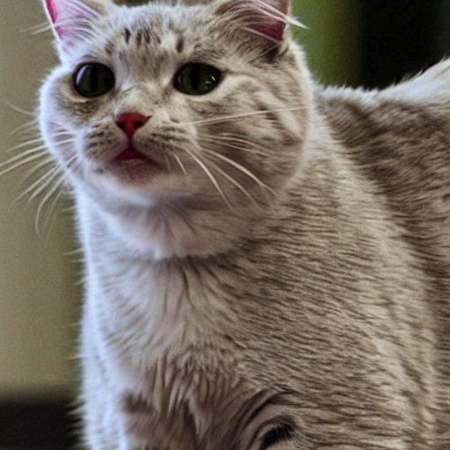 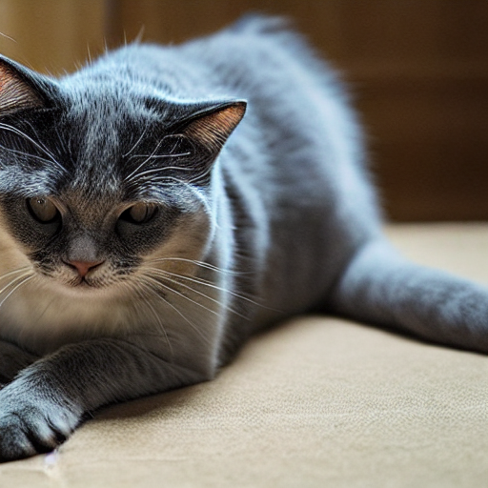

* 代码：<https://glab.tagtic.cn/cv/txtpic2022> ， renwanxin分支，oneFlow文件夹